Aquaeductus Segoviensis
Zeitreise nach Hispania

Segovia, eine hübsche Stadt nordwestlich von Madrid, weist mit dem römischen Aquädukt ein besonderes Zeugnis römischer Ingenieurskunst auf.
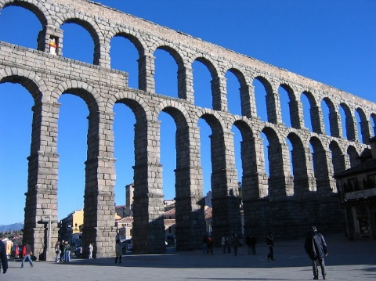
Más de 15 km de recorrido, 20.400 bloques de piedra sobre 120 pilares y 167 arcos dispuestos sobre dos pisos. Las dimensiones de este acueducto son tan impresionantes que es fácil recordar eso que exclamaban Astérix y Obélix: ¡Están locos estos romanos!
Quelle:https://es.wikipedia.org/wiki/Acueducto_de_Segovia#/media/Archivo:Segovia_Aqueduct.JPG

Los galos están en lo cierto, pero cuando se trataba de obras de ingeniería, los romanos tenían la cabeza en su sitio. Esta espectacular obra de ingeniería romana, que data de los primeros años del siglo II, sigue en pie 18 siglos después.
La función de este acueducto estaba clara: proveer de agua a los habitantes de Segovia. Para construir el acueducto, los ingenieros estudiaron el terreno muy bien para ver dónde estaban los desniveles y qué obstáculos podían encontrar en su recorrido.
Otros acueductos están, por ejemplo, en las ciudades de Mérida (Badajoz, Extremadura) o Tarragona (Cataluña), pero ninguno está tan bien conservado como el de Segovia, que fue declarado patrimonio mundial por la Unesco en 1985.
Quelle: adaptiert aus ECOS, 11/23 (Hrsg. Zeit Sprachen)
- Finde die Entsprechungen der folgenden lateinischen Wörter und markiere sie im spanischen Text.

- petra, ae f. (<gr. πέτρα)
- certus, a, um
- recordari, tus sum
- ex-clamare, avi, atum
- opus, operis n.
- annus, i m.
- seculum, seculi, n.
- stare, steti, statum
- providere, providi, provisum
- con-struere, construxi, constructum
- studere, studui
- alter, a, um
- conservatus, a, um
- declaratus, a, um
- esse, fui, futurum
- civitas, atis
- disponere, disposui, dispositum

- Ergänze die Tabelle und formuliere die Sprachentwicklungsregeln:

Latein | Spanisch | Regel
certus  petra  bene | …………..  …………..  …………..
…………………  ………………..  ……………….. | acueductos  obras  ciudades
fuit  exclamabant  stabant | ………………  ………………  ……………...
…………………  ………………… | conservado  declarado

- Lies den Text. Es ist nicht schlimm, wenn du nicht alles verstehst: Fokussiere dich auf das, was dir bekannt ist, und mache dir Notizen auf Deutsch: Was ist das Besondere an dem Aquädukt in Segovia?

